|  |  |  |  |  |  |
| --- | --- | --- | --- | --- | --- |
| **Nombre de la práctica** | **Discos Duros** | | | **No.** | **1** |
| **Asignatura:** | **ARQUITECTURA DE COMPUTADORAS** | **Carrera:** | **INGENIERÍA EN SISTEMAS COMPUTACIONALES** | **Duración de la práctica (Hrs)** |  |

**Ariana Juárez Maldonado - 311**

**Disco duro SATA.**

Serial Advanced Technology Attachment, generalmente abreviado SATA o S-ATA, es una interfaz de transferencia de datos más popular entre la placa base y dispositivo de almacenamiento.

La **interfaz SATA** vino a sustituir a la ya obsoleta Parallel ATA o IDE (Integrated Drive Electronics) superando sus tasas de transferencia, que pasaron de los poco más de 133 MB/s a los 150 MB/s de la primera versión de SATA. En la actualidad se usa la tercera versión (SATA 3) con la que se alcanzan hasta 600 MB/s.

La velocidad de transferencia de datos de SATA comienza a las 150MBps.

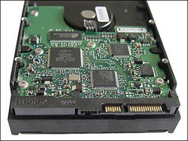

**Disco duro SAS (Serial Attached SCSI)** Es

La **interfaz SAS vino a sustituir al estándar SCSI** (Small Computer System Interface).

Es un dispositivo electromecánico que se encarga de almacenar y leer grandes volúmenes de información a altas velocidades por medio de pequeños electroimanes (también llamadas cabezas de lectura y escritura)

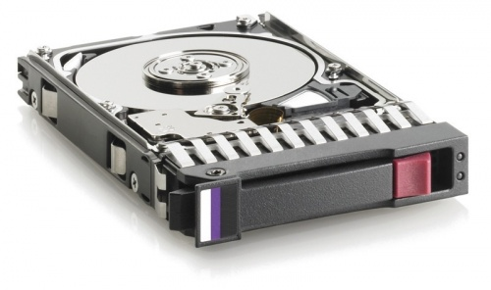

**Diferencia entre un disco duro SATA y SAS**

* **La principales diferencias que encontramos entre las unidades SAS y SATA** es la elevada relación de precio por gigabyte de capacidad ya que un [disco SAS de 15.000 rpm y 900 GB](http://amzn.to/2vJbQCo) , mientras que un [disco SATA de 7.200 rpm y 1 TB (1024 GB)](http://amzn.to/2xx3ZKx).
* **SATA como SAS son interfaces de conexión** que se integran en un sistema de almacenamiento (habitualmente HDD).
* **La interfaz SAS cuenta con un mayor ancho de banda** por el que transportar un mayor número de datos en el mismo tiempo.

### Disco Duro SSD

### Un disco duro SSD (en inglés, solid-state drive) es una unidad sólida que almacena datos utilizando memoria no volátil como la memoria flash y que ha pasado a sustituir a los discos duros convencionales de discos magnéticos HDD.

### Ventajas de los SSD

### Resalta su velocidad.

### El arranque es más rápido ya que no tiene platos giratorios ni cabezales, lo que permite una amplia velocidad de escritura y lectura.

### M.2

Este factor de forma era conocido anteriormente como NGFF (Next Generation Form Factor). Vienen a sustituir al disco duro SSD mSATA, creando un nuevo factor de forma mucho más pequeño y con un nuevo conector.

Se presentan varios tamaños diferentes, siendo el más habitual el 2280, aunque también se utilizan los tamaños 2230, 2242 y 2260.

Estos discos duros pueden transmitir información en los buses SATA o PCI-Express, pero sólo en uno de ellos. Podrán trabajar con el protocolo de transferencia AHCI o NVMe.

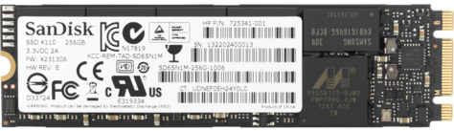

Memoria NAND

Es un tipo de **memoria Flash** cuya denominación hace referencia al**tipo de puerta lógica booleana** que emplea en su interior. También se considera como un chip de memoria que se utiliza en las memorias USB y muchos dispositivos electrónicos como móviles.

Podemos encontrar tres **tecnologías** diferentes dentro de las memorias NAND flash:

* **SLC** (Single Level Cell - Único Nivel de Celda): Sólo posee un bit de información en cada celda. Se pueden escribir sólo en dos estados (0 o 1).
* **MLC**(Multi Level Cell - Múltiple Nivel de Celda): Posee dos bits de información en cada celda. Se escriben en cuatro estados (00, 01, 10 y 11).
* **TLC**(Triple Level Cell - Triple Nivel de Celda): Posee tres bits de información en cada celda. Se escriben en ocho estados (000, 001, 010, 011).
* **QLC** (Quad Level Cell - Cuádruple Nivel de Celda): Posee cuatro bits de información en cada celda. Se escriben en dieciséis estados (0000, 0001, 0010...).

